C.P.
Lecture
Fiche 1

Les consignes

1
Relie les consignes qui vont ensemble :
Date :
Prénom :
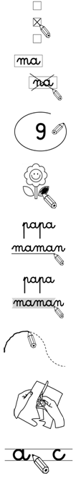

souligne
repasse
coche
découpe

surligne
entoure
complète
colorie

barre
C.P.
Lecture
Fiche 2
cture

Les consignes

1
Relie les consignes qui vont ensemble :
Date :
Prénom :
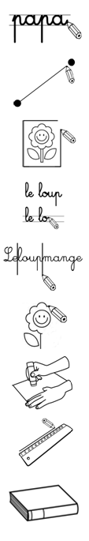

lis
dessine
écris
colle

trace
relie
sépare
encadre

recopie
C.P.
Lecture
Fiche 3
cture

Les consignes

1
Ecris la consigne qui est représentée. Choisis dans la liste suivante :
Date :
Prénom :

lis – dessine – sépare – colle – surligne – coche.
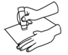
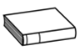

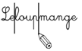
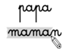

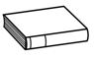

C.P.
Lecture
Fiche 4
cture

Les consignes

1
Ecris la consigne qui est représentée. Choisis dans la liste suivante :
Date :
Prénom :

relie – recopie – souligne – découpe – encadre- trace
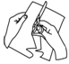
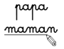
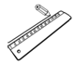
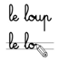

C.P.
Lecture
Fiche 5
cture

Les consignes

1
Découpe et colle l’action qui correspond à la consigne :
Date :
Prénom :

découpe
entoure
recopie
souligne
colle
coche
dessine
sépare

Annexe Fiche 5

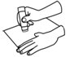
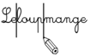
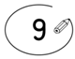
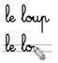
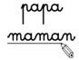
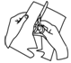

C.P.
Lecture
Fiche 6
cture

Les consignes

1
Découpe et colle les consignes qui vont ensemble
Date :
Prénom :

Annexe Fiche 6
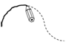
surligne
repasse
écris
complète
lis
colorie
relie

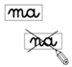

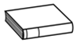

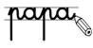
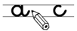
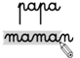
barre

C.P.
Lecture
Fiche 7
cture

Les consignes

1
Découpe et colle au bon endroit les syllabes pour former la onsigne qui correspond au dessin.
Date :
Prénom :

bar
co
lo
pe
re
re
cris
dé
en
co
che
rie
cou
é
lie
tou
Annexe Fiche 7
re
re
cris
dé
en
co
le
che
rie
cou
é
lie
tou
bar
co
lo
pe
le

